Берегите ребёнка!
Оградите его от несчастных случаев!
Пожарная безопасность
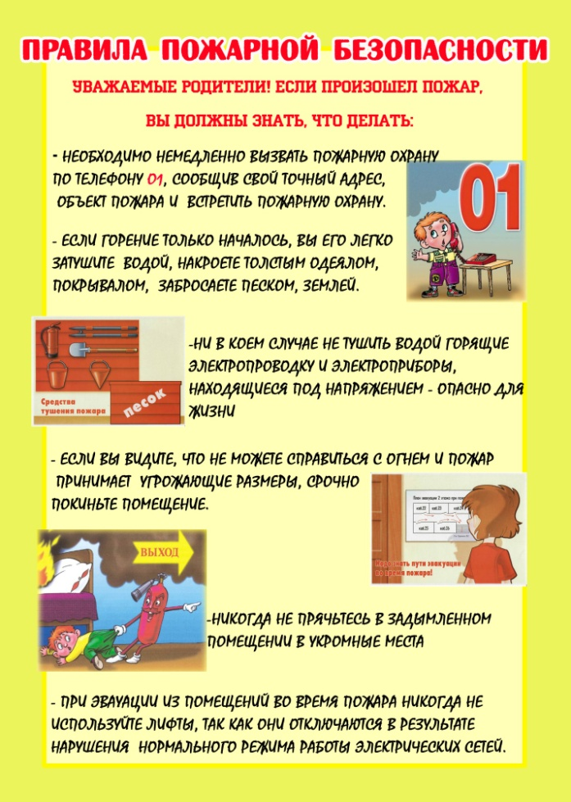
В современном мире никто не застрахован от
стихийных бедствий – ураганов, наводнений,
пожаров. Особую тревогу испытываем мы –
взрослые за детей. Именно пожары часто
возникают из-за детской шалости:
любознательность малышей приводит их к
играм со спичками, бытовыми
электроприборами, легковоспламеняющимися
материалами. Во время чрезвычайных
ситуаций, дети, как правило, от страха
прячутся в укромный уголок, вместо того
чтобы позвать на помощь. Поэтому, задача
всех взрослых – дать каждому ребенку
основные понятия противопожарной
безопасности.

Безопасность дорожного движения
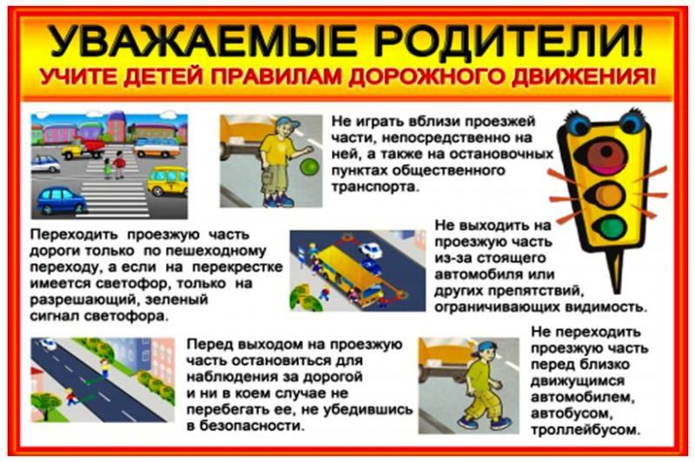

Антитеррористическая безопасность
РЕКОМЕНДАЦИИ ГРАЖДАНАМ ПО ДЕЙСТВИЯМ ПРИ УГРОЗЕ
СОВЕРШЕНИЯ ТЕРРОРИСТИЧЕСКОГО АКТА
Цель данных рекомендаций - помочь гражданам правильно ориентироваться и действовать в экстремальных и чрезвычайных ситуациях, а также обеспечить создание условий, способствующих расследованию преступлений.
Любой человек должен точно представлять свое поведение и действия в
экстремальных ситуациях, психологически быть готовым к самозащите.
ОБНАРУЖЕНИЕ ПОДОЗРИТЕЛЬНОГО ПРЕДМЕТА, КОТОРЫЙ МОЖЕТ
ОКАЗАТЬСЯ ВЗРЫВНЫМ УСТРОЙСТВОМ
Если вы обнаружили неизвестный предмет в учреждении, немедленно
сообщите о находке администрации или охране.
* не трогайте, не передвигайте, не вскрывайте обнаруженный предмет;
* зафиксируйте время обнаружения предмета;
* постарайтесь сделать все возможное, чтобы люди отошли как можно дальше от находки;
* обязательно дождитесь прибытия оперативно - следственной группы
(помните, что вы являетесь очень важным очевидцем);
Помните: внешний вид предмета может скрывать его настоящее
назначение. В качестве камуфляжа для взрывных устройств используются
самые обычные бытовые предметы: сумки, пакеты, коробки, игрушки и т.п.
Родители! Вы отвечаете за жизнь и здоровье ваших детей.
Разъясните детям, что любой предмет найденный на улице или в подъезде,
может представлять опасность. Не предпринимайте самостоятельно
никаких действий с находками или подозрительными предметами, которые
могут оказаться взрывными устройствами - это может привести к их взрыву, многочисленным жертвам и разрушениям.
